



PDD

*Prüfung Fahrtkostenzuschuss*

Inhaltsverzeichnis

1 Versionskontrolle 3

2 Stakeholder 4

2.1 Business Analyst*innen 4

2.2 RPA-Entwickler*innen 4

2.3 Prozess Expert*innen 4

2.4 Process Owner 4

2.5 Weitere Stakeholder 4

3 Prozessbeschreibung 5

3.1 Prozessbeschreibung 5

3.2 Verwendete Systeme 5

3.3 Prozesskontext 5

4 Prozesseigenschaften 7

5 High Level BPMN 9

6 Prozessdarstellung 10

6.1 Schritt 1: Login SAP 10

6.2 Schritt 2: Ad-Hoc-Querey „Mitarbeiter mit D-Ticket-Job“ 11

6.3 Schritt 3: Prüfung Fahrtkostenzuschuss 12

6.3.1 Auswahl der entsprechenden Person aus der Übersichtsliste 12

6.3.2 Überprüfung des Fahrtkostenzuschusses 14

6.3.2.1 Fahrtkostenzuschuss angelegt 14

6.3.2.2 Kein Fahrtkostenzuschuss angelegt 15

6.3.2.3 Automatisierte Mail an Mitarbeiter 16

6.4 Reporting 18

6.4.1 Reporting Datei erstellen 18

6.4.2 Fall Aussteuern 19

6.4.3 Fall Erfolgreich: Prüfung erfolgreich abgeschlossen 19

6.4.4 Report ablegen und verschicken 19

7 Exceptions 20

7.1 Business Exceptions 20

7.2 Application Exceptions 20

8 Zugänge und Accounts 21

# Versionskontrolle

|  |  |  |
| --- | --- | --- |
| Autor*innen | Änderungsdatum | Zusammenfassung der Änderungen |
| *Elena Röder* | *07.03.- laufend (vrsl. 25.03.2024)* | *Erstellung Version 1.0 des PDD* |

# Stakeholder

## Business Analyst*innen

|  |  |
| --- | --- |
| **Name** | *Elena Röder* |
| **E-Mail-Adresse** | *elena.roeder@cgi.com* |
| **Bemerkungen** | *-* |

## RPA-Entwickler*innen

|  |  |
| --- | --- |
| **Name** | *Meet Pandya* |
| **E-Mail-Adresse** | *meet.pandya@cgi.com* |
| **Bemerkungen** | *-* |

|  |  |
| --- | --- |
| **Name** | *Simon Wosnitza* |
| **E-Mail-Adresse** | *simon.wosnitza@cgi.com* |
| **Bemerkungen** | *-* |

## Prozess Expert*innen

|  |  |
| --- | --- |
| **Name** | *Stefan Weindl* |
| **E-Mail-Adresse** | *stefan.weindl@muenchen.de* |
| **Bemerkungen** | *-* |

|  |  |
| --- | --- |
| **Name** | *Manuela Haugg* |
| **E-Mail-Adresse** | *manuela.haug@muenchen.de* |
| **Bemerkungen** | *-* |

## Process Owner

|  |  |
| --- | --- |
| **Name** | *Manuela Haug* |
| **E-Mail-Adresse** | *manuela.haug@muenchen.de* |
| **Bemerkungen** | *-* |

## Weitere Stakeholder

|  |  |
| --- | --- |
| **Name** | *Anke Mayer* |
| **E-Mail-Adresse** | *Anke.mayer@muenchen.de* |
| **Bemerkungen** | *Leitung POR-3/4 Reisekostenrecht, Grundsatz* |

# Prozessbeschreibung

## Prozessbeschreibung

Der Prozess dient der Überprüfung, ob eine beschäftigte Person bei der Landeshauptstadt München, welche das Deutschland-Ticket-Job bezieht, auch den dafür erforderlichen Fahrtkostenzuschuss beantragt hat und dieser im SAP-System Paul@ (IT-14) hinterlegt ist. Die Beschäftigten haben nach Beantragung des Deutschland-Ticket-Job und dessen Eintragung in Paul@ (IT-40) sechs Monate Zeit auch den Fahrtkostenzuschuss zu beantragen.

Bislang wird diese Prüfung manuell über Auswertungen durchgeführt. Dies ist allerdings sehr umfangreich und zeitintensiv.

Künftig soll der Bot monatlich für alle laufenden Deutschland-Ticket-Jobs überprüfen, ob der entsprechende Fahrtkostenzuschuss hinterlegt ist und einen Report erstellen. Folgende Fälle können dabei eintreten:

1. **Deutschland-Ticket-Job und Fahrtkostenzuschuss sind korrekt hinterlegt**  
   Dokumentation im Report: „Alle Informationen liegen vollständig vor“
2. **Das Deutschland-Ticket-Job wurde zum Zeitpunkt des Bot-Laufs vor 5 Monaten in SAP Paul@ eingepflegt (Startdatum: T- 5 Monate) und es ist noch kein Fahrtkostenzuschuss hinterlegt:**  
   Versand einer automatisierten E-Mail an die beschäftigte Person durch den Bot mit einer Erinnerung, dass der Fahrtkostenzuschuss binnen eines Monats beantragt werden muss.   
   Dokumentation im Report: „Reminder versendet“
3. **Das Deutschland-Ticket-Job wurde zum Zeitpunkt des Bot-Laufs vor 6 Monaten oder mehr in SAP Paul@ gepflegt ( Startdatum T- ≥6 Monate):**   
   Dokumentation im Report: „Kein Fahrtkostenzuschuss beantragt“.   
   Anschließend kann der/ die Sachbearbeiter*in weitere Schritte einleiten (z.B. die Kündigung bei der MVG veranlassen).
4. **Deutschland-Ticket-Job und Fahrtkostenzuschuss sind hinterlegt, der Fahrtkostenzuschuss ist aber zeitlich begrenzt**Ist das End-Datum des Fahrtkostenzuschuss nicht offen (31.12.9999), sondern hat eine Begrenzung, soll dies ebenfalls im Report vermerkt werden, sodass der/ die Sachbearbeiter*in weitere Schritte in die Wege leiten kann (z.B. Anpassung des Datums auf 31.12.9999 nach entsprechender Prüfung der Voraussetzungen  
   Dokumentation im Report: „Begrenzung des Fahrtkostenzuschusses: DD.MM.JJJJ“

.

## Verwendete Systeme

* *SAP (Paul@)*
* *Microsoft Outlook*
* *Microsoft Excel*

## Prozesskontext

**Vorgelagerte Prozesse:**

Um den Fahrtkostenzuschuss überprüfen zu müssen, muss ein gültiges Deutschland-Ticket-Job in Paul@ hinterlegt sein. Der vorgelagerte Prozess ist dementsprechen jener, der der Beantragung des Deutschland-Tickets Job für die Beschäftigten der Landeshauptstadt München dient. Beschäftigte, die ein Deutschland-Ticket Job beantragen, verlängern oder kündigen möchten, geben diese Information an die MVG weiter. Die MVG erstellt einen monatlichen Excel-Report aller eingegangenen Anträge von LHM-Beschäftigten und stellt der LHM den Report auf dem Portal SWM Progress – MOVEit Transfer“ zur Verfügung. Ein Sachbearbeiter der LHM (POR3/12) nutzt diesen Report als Grundlage, um die Anlage, Verlängerung oder Kündigung in SAP (Paul@) zu pflegen. Hat eine beschäftigte Person die Berechtigung ein Deutschland-Ticket-Job zu erhalten, wird dies in SAP Paul@ eingepflegt.

**Nachgelagerte Prozesse:**

Je nach Prüfungsergebnis können verschiedene nachgelagerte Prozesse angestoßen werden:

* Prozess abgeschlossen (Bei Punkt 1. „Korrekt gepflegt“ und Punkt 2 „Reminder-Mail versendet“
* Manuelle Prüfung/ Weiterbearbeitung durch den/ die Sachbearbeiter*in (z.B. Rückfrage bei der beschäftigten Person, Rückmeldung an die MVG, dass Kündigung des Tickets eingeleitet eingeleitet werden soll, Anpassung des „End-Datums“ des Fahrtkostenzuschusses etc.)

# Prozesseigenschaften

|  |  |  |
| --- | --- | --- |
| **Prozesseigenschaften** | | |
| 1. | Name des Prozesses | „Prüfung der Beantragung des Fahrtkostenzuschuss für das Deutschland-Ticket-Job“ |
| 2. | Prozessbereich | neoHR |
| 3. | Abteilung | Personal- und Organisationsreferat POR-3 HR und Kund*innencenter KC Personalservice Fachliche HCM Unterstützung, POR-3/12 |
| 4. | Erforderliche Rolle(n) zur Prozessdurchführung | Nutzerkennung des Bots |
| 5. | Auslöser | Der Bot prüft monatlich, am ersten Wochentag.  Hinweis: So haben die Personen, die einen Reminder erhalten, den vollen Monat Zeit den Fahrtkostenzuschuss zu beantragen. |
| 6. | Automatisierungsplan | Der Roboter soll einmal monatlich laufen |
| 7. | Eingaben | Es wird in SAP eine Query gestartet und eine Liste aller Mitarbeitenden ausgegeben, die ein Deutschland-Ticket-Job besitzen. Diese Liste dient als Ausgangsbasis zur Prüfung des Fahrtkostenzuschusses. |
| 8. | Ausgaben | * Report über die ausgeführten Tätigkeiten je Zeile aus der SAP Paula Query-Abfrage Inhalt: Personalnr. Nachname, Vorname, Status (erfolgreiche Prüfung, Fall abgeschlossen / Prüfung fehlgeschlagen), Bemerkung mit weiteren Informationen (z.B. Reminder versendet, Fahrtkostenzuschuss nicht beantragt/ zeitlich begrenzt) * Report ablegen und Information per Mail an [por3-12.por@muenchen.de](mailto:por3-12.por@muenchen.de) und [por3-4.por@muenchen.de](mailto:por3-4.por@muenchen.de), „Roboterbearbeitung Prüfung Fahrtkostenzuschuss [Monat]“ |
| 10. | Interaktivität | Es ist keine Interaktivität vorgesehen. |
| **Einsparungspotenziale** | | |
| 11. | Aktuelle Durchlaufzeiten | Manuelle Ausführung pro Excel-Eintrag: 120 Sekunden |
| 12. | Anzahl Vorgänge pro Monat | 21.000 |
| 13. | Abdeckungs-Volumen durch den Bot/ Fehlerrate | Schätzungsweise kann der RPA-Bot 97,6% der Vorgänge bearbeiten (20.500 Vorgänge) und abschließen. Die verbleibenden 2,3% (500 Vorgänge) müssen manuell bearbeitet werden. |
| 14. | Zeitersparnis | **Gesamtzeitbedarf pro Monat (bei 21.000 Vorgängen):**   * bei manueller Ausführung (2min pro Vorgang): 87,5 PT (8h/ Tag) * bei Ausführung durch RPA: 14,5 Tage (24h/ Tag) Zeitbedarf für die 2% manuelle Nachbearbeitung: ca. 2 PT (8h/ Tag   **Zeitersparnis pro Monat (für den Sachbearbeiter): 85,5 PT (8h/Tag)**  **Zeitersparnis pro Jahr (für den Sachbearbeiter): 1026 PT (8h/Tag)** |
| 15. | Weitere positive Effekte durch RPA-Nutzung | * Monatliche Prüfung aller Datensätze ist erforderlich, manuell jedoch nicht abbildbar bzw. nur unter Bindung sehr vieler Mitarbeiterressourcen. |

# High Level BPMN

*In Erstellung.*

# Prozessdarstellung

## Schritt 1: Login SAP

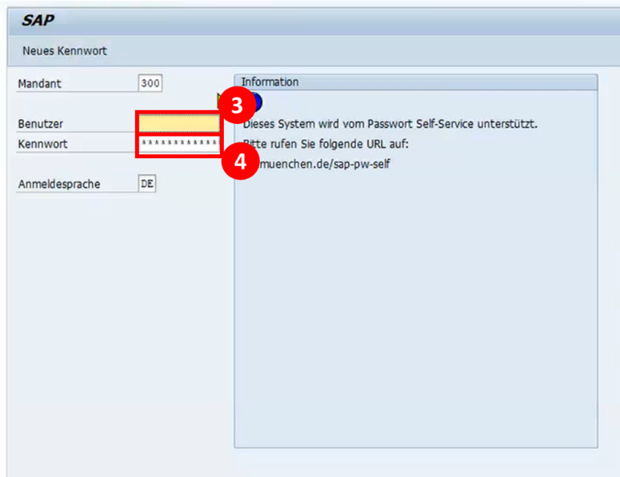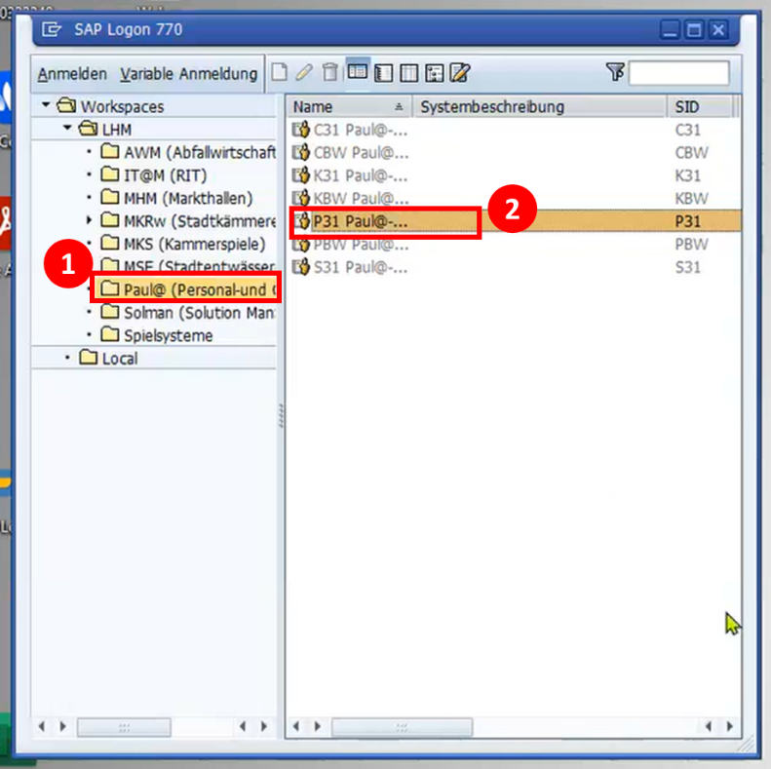

1. Anwendung SAP Logon öffnen
2. Klicke auf Paul@ (Personal- und Organisationsreferat) (1)
3. Doppelklick auf P31 (Paul@...) (2)
4. Eingabe Benutzerkennung (3)
5. Eingabe Passwort (4)
6. Enter

## Schritt 2: Ad-Hoc-Querey „Mitarbeiter mit D-Ticket-Job“

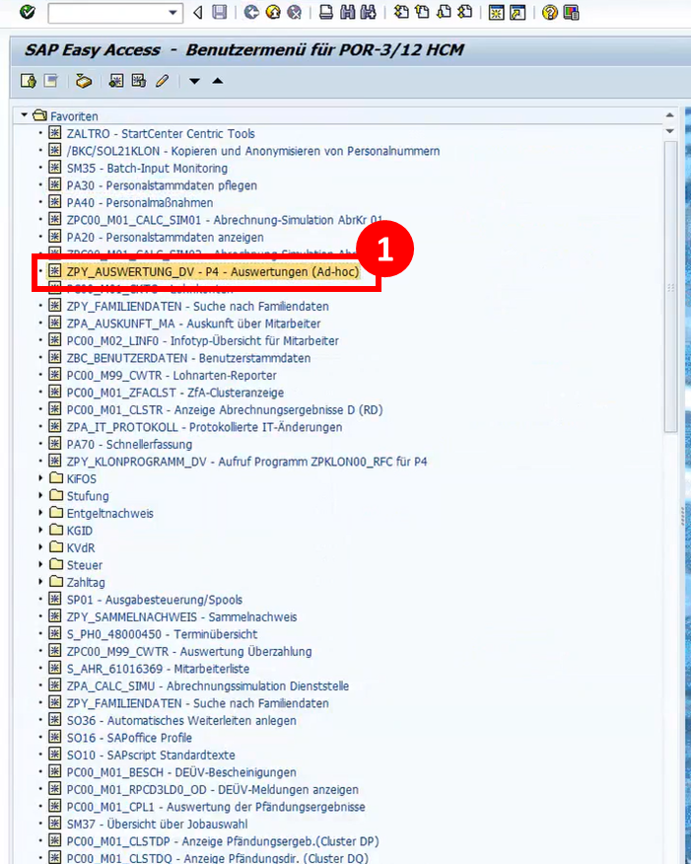

1. Doppel-Klick auf ZPY_Auswertung (1)

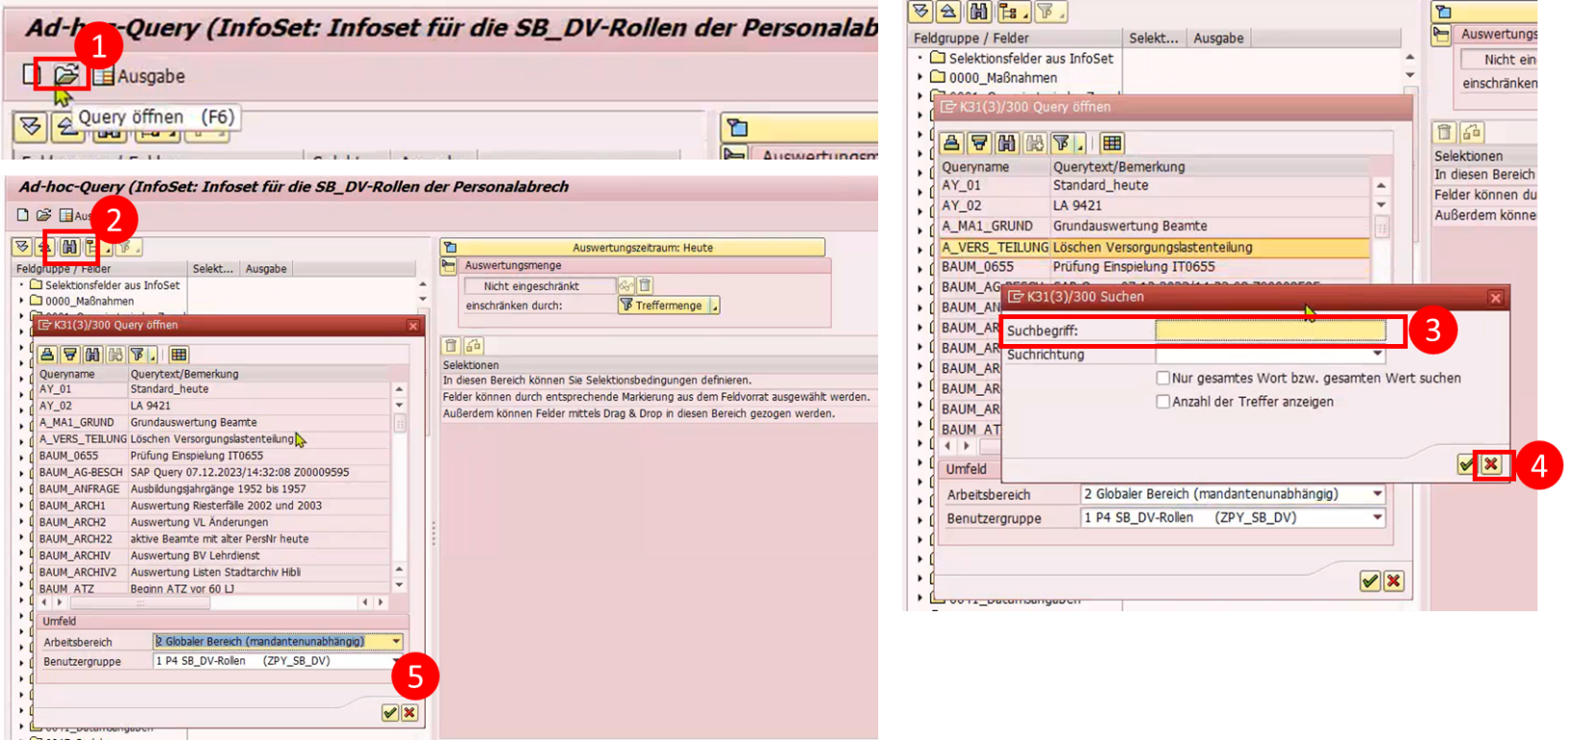

1. Klick auf „Query öffnen (1)
2. Klick auf das Suchfeld (2)
3. In Suchfeld (3) den Namen der Query eingeben „KC_RPA_FKZ“ – Enter
4. Suchfeld schließen (4)
5. In Query wird dann zur entsprechenden Query gesprungen – Bestätigen mit Haken (5)

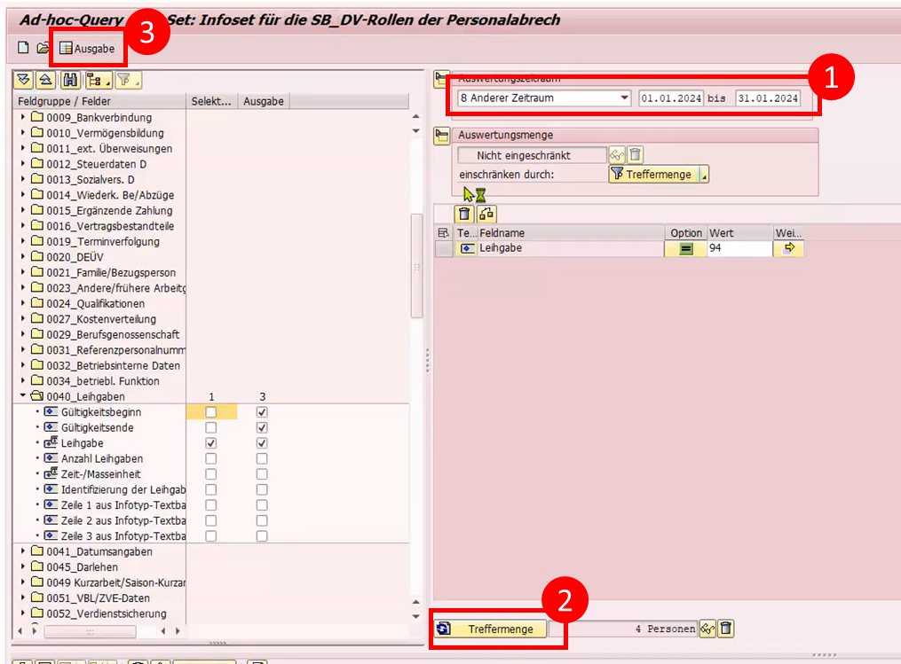

1. Wähle den Zeitraum „8 Anderer Zeitraum“ (1) aus und gebe den entsprechenden Monat ein (T-5 Monate)
2. Klicke auf Treffermenge (2)
3. Klicke auf Ausgabe

Es öffnet sich eine Liste mit allen Personen, die im betreffenden Monat ein gültiges Deutschland-Ticket-Job haben.

**Hinweis:** Aufgrund der hohen Treffermenge ist eine entsprechende Zeitverzögerung einzuprogrammieren, damit die Ergebnisse in der Ausgabe geladen werden.

## Schritt 3: Prüfung Fahrtkostenzuschuss

### Auswahl der entsprechenden Person aus der Übersichtsliste

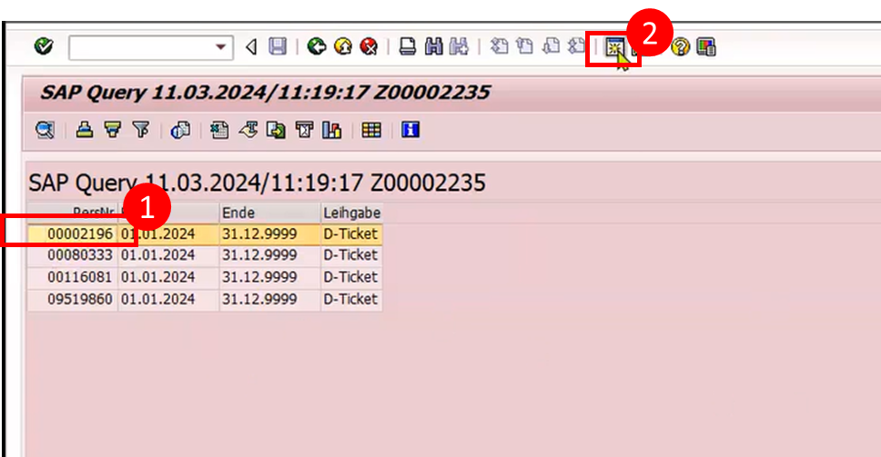

1. Kopieren der Personalnummer des ersten/ nächsten Eintrags (1)
2. Öffnen eines neuen Fensters (2)

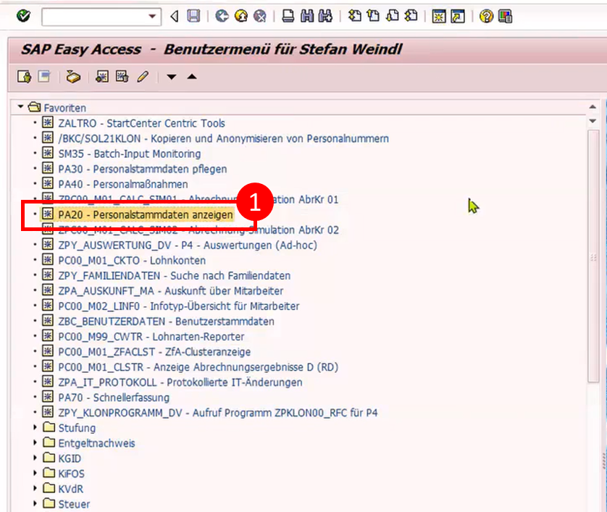

1. Doppelklick auf PA20 (1)

### Überprüfung des Fahrtkostenzuschusses

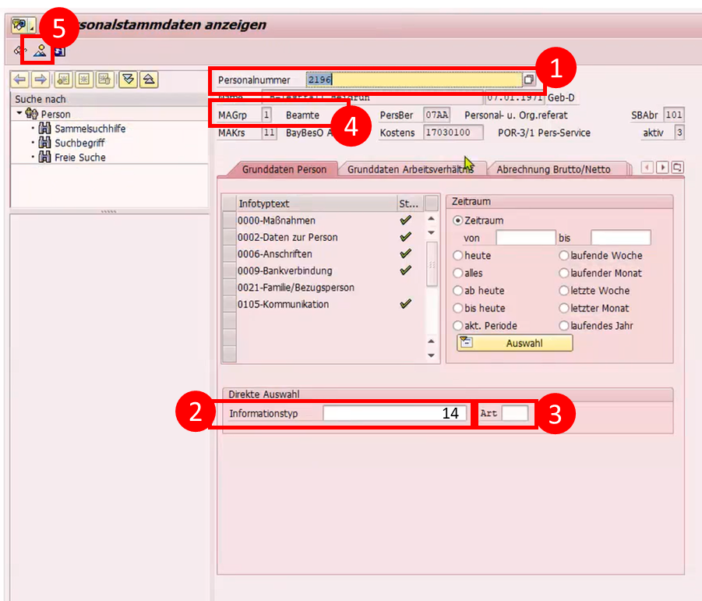

1. Einfügen der kopierten Personalnummer (1) - Enter
2. Eingabe der Zahl „14“ beim Informationstyp (2) („Wiederkehrende Be-/ Abzüge“)
3. Eingabe der Art (3):
   1. Wenn MAGrp (4) = 1 dann Eingabe von „9434“ (Beamte)
   2. Wenn MAGrp (4) = 2-5 dann Eingabe von „9435“ (Tarifbeschäftigte)
4. Klick auf Überblick (5)

#### Fahrtkostenzuschuss angelegt

Ist ein Fahrtkostenzuschuss hinterlegt, öffnet sich folgendes Fenster

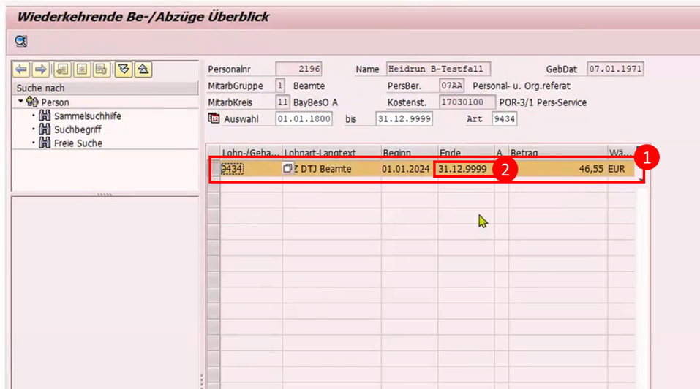

1. Prüfen des obersten Eintrags (1), ob das Enddatum „31.12.9999“ (2) eingegeben wurde
   1. Wenn Enddatum = 31.12.9999 dann: Prüfung erfolgreich abgeschlossen 🡪 Weiter mit Kapitel 6.4.3
   2. Wenn Enddatum ≠ 31.12.9999 dann: Fall aussteuern (Begrenzung des Fahrtkostenzuschusses: TT.MM.JJJJ) 🡪 Weiter mit Kapitel 6.4.2

#### Kein Fahrtkostenzuschuss angelegt

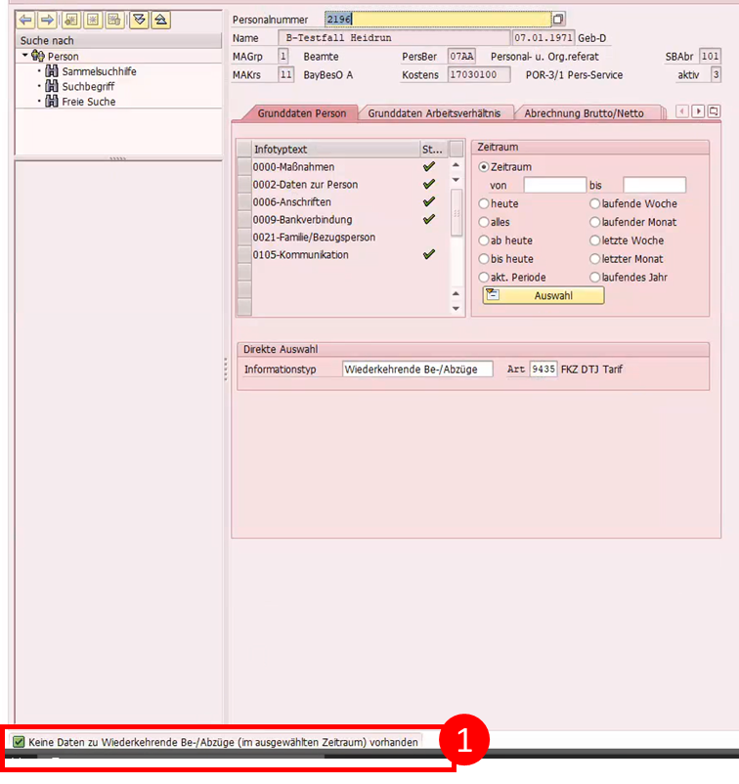

1. Ist kein Fahrtkostenzuschuss gepflegt erscheint eine Information im unteren Bildschirmrand (1), dann:

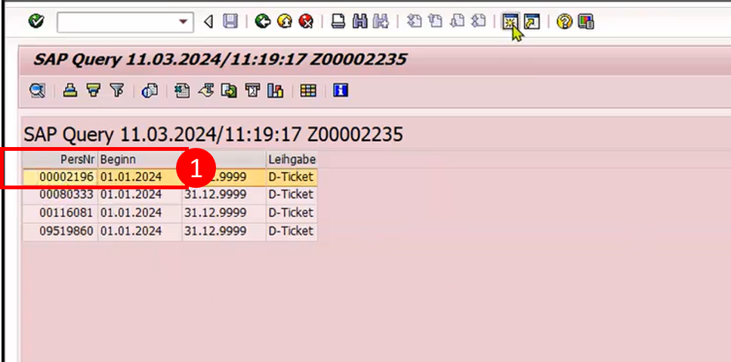

1. Öffnen der Übersichtsliste (siehe Kapitel 6.3.1) und Überprüfung des Beginndatums zur entsprechenden Personalnummer (1)
   1. Wenn Beginndatum = T-5 Monate, dann weiter mit Schritt 6.3.2.3
   2. Wenn Beginndatum ≥ T-6 Monate, dann weiter mit Schritt 6.4.2

#### Automatisierte Mail an Mitarbeiter

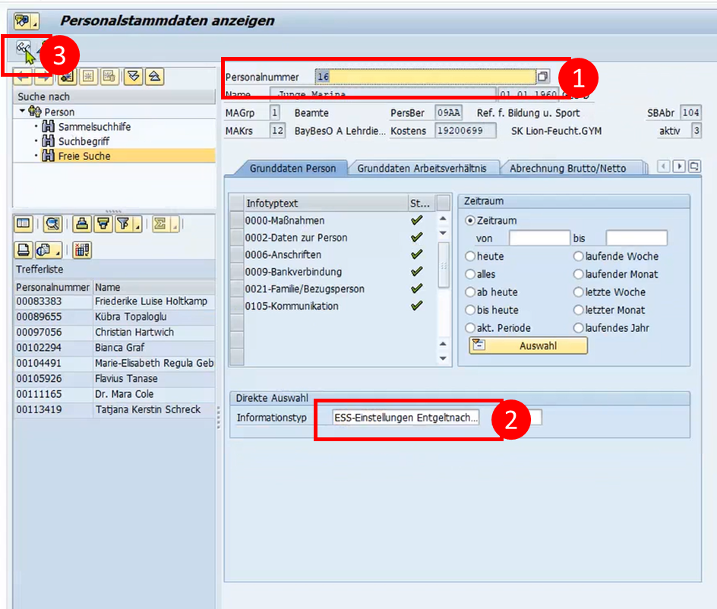

1. Gehe zurück zu „Personalstammdaten anzeigen“ und gebe die Personalnummer ein (1)
2. Trage beim Informationstyp „655“ ein (2)
3. Klicke auf die „Brille (3)

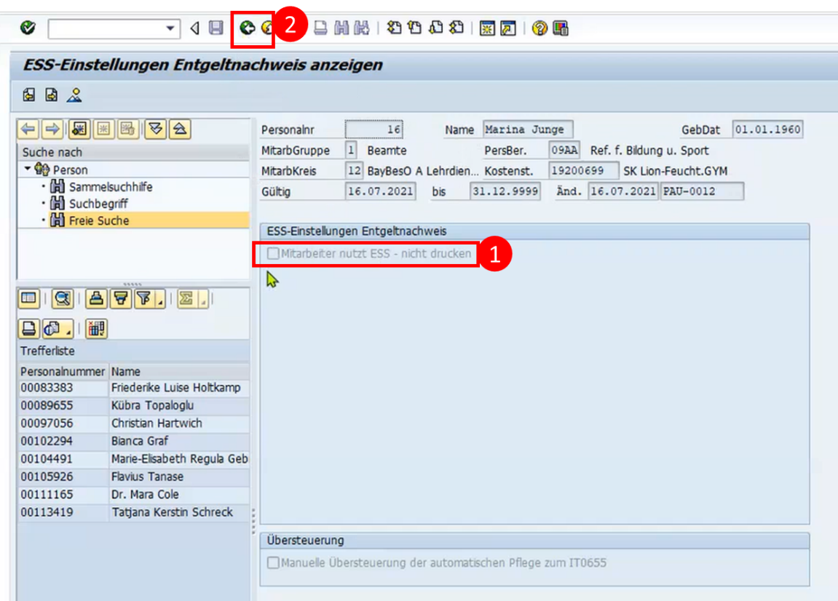

1. Wenn in (1)
   1. Kein Haken gesetzt ist: Fall Aussteuern 🡪 weiter mit Schritt 6.4.2 (Information „Mitarbeiter nicht per Mail-Adresse erreichbar“)
   2. Ein Haken gesetzt ist, über grüne Pfeiltaste zurück (2)

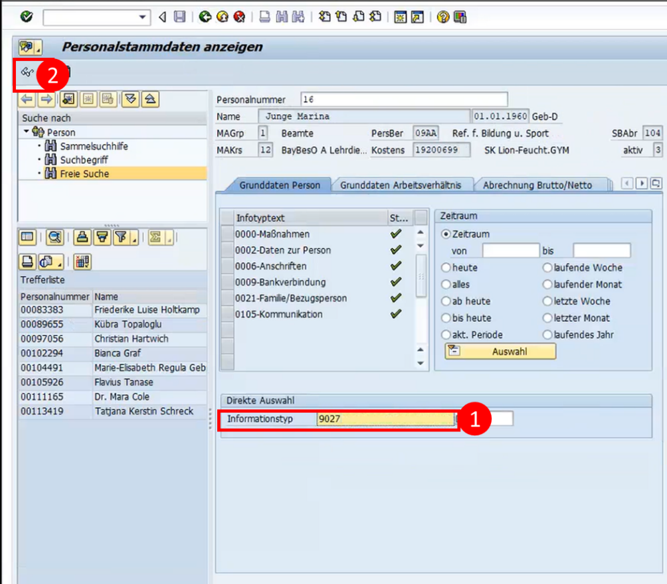

1. Trage beim Informationstyp „9027“ ein (1)
2. Klicke auf die „Brille (2)

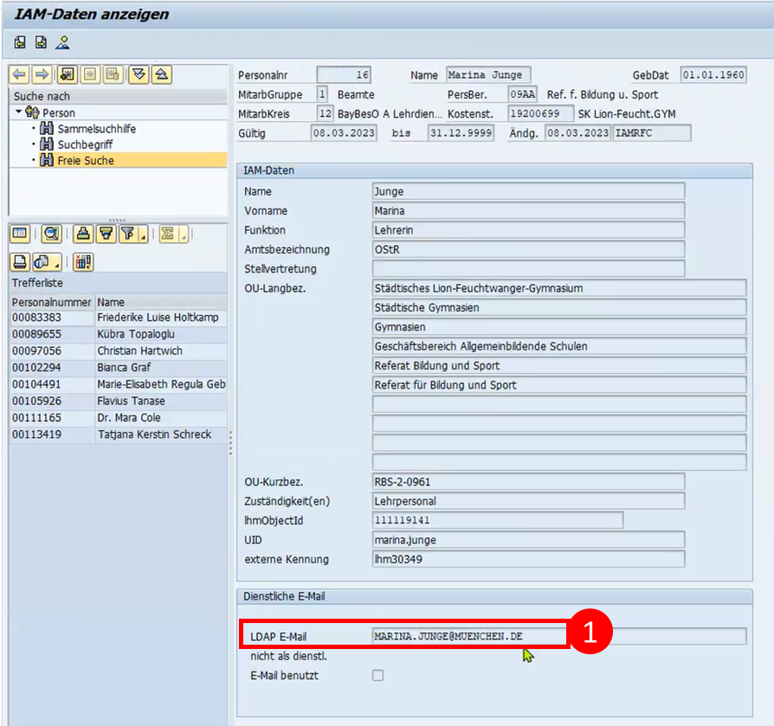

1. Wenn in (1)
   1. Eine Mail-Adresse hinterlegt ist, Reminder-Mail an den Mitarbeiter versenden (Inhalt wird vom Fachbereich definiert) und Fall aussteuern 🡪 Weiter mit Schritt 6.4.2 (Bemerkung im Report: „Reminder versendet“
   2. Keine Mail-Adresse hinterlegt ist, Fall Aussteuern 🡪 Weiter mit Schritt 6.4.2 (Bemerkung im Report: „Mitarbeiter nicht per Mail-Adresse erreichbar“)

## Reporting

### Reporting Datei erstellen

Pro Roboter Durchlauf wird eine Excel Datei erstellt mit den folgenden Überschriften

1. Personalnummer
2. Name
3. Geb. Datum
4. Status
5. Bemerkung

Anmerkung: Es werden Filter je Spalte eingerichtet, sodass der Sachbearbeiter nach Status und Bemerkung filtern kann.

### Fall Aussteuern

Der Roboter trägt die folgenden Werte in die Reporting Excel Datei ein:

1. Personalnummer (wie in SAP Paul@)
2. Name (wie in SAP Paul@)
3. Geb. Datum (wie in SAP Paul@)
4. Status = fehlgeschlagen
5. Bemerkung
   1. Reminder versendet (Wenn Beginndatum = T-5 Monate)
   2. Mitarbeiter nicht per Mail-Adresse erreichbar (Wenn Beginndatum = T-5 Monate, aber keine Mail-Adresse hinterlegt bzw. kein Haken in ESS gesetzt)
   3. Kein Fahrtkostenzuschuss beantragt (Wenn Beginndatum ≥T-6 Monate)
   4. Begrenzung des Fahrtkostenzuschusses: TT.MM.JJJJ (Wenn Fahrtkostenzuschuss gepflegt ist aber Enddatum ≠ 31.12.9999

Nach Dokumentation des Falles muss die nächste Personalnummer der Übersichtsliste geprüft werden (Springe zu Kapitel 6.3.1)

### Fall Erfolgreich: Prüfung erfolgreich abgeschlossen

Der Roboter trägt die folgenden Werte in die Reporting Excel Datei ein:

1. Personalnummer (wie in SAP Paul@)
2. Name (wie in SAP Paul@)
3. Geb. Datum (wie in SAP Paul@)
4. Status = erfolgreich
5. Bemerkung = Alle Informationen liegen vollständig vor

Nach Dokumentation des Falles muss die nächste Personalnummer der Übersichtsliste geprüft werden (Springe zu Kapitel 6.3.1)

### Report ablegen und verschicken

Wenn alle Fälle bearbeitet wurden:

1. In dem Verzeichnis „S:/Intern/I-POR3_Deutschlandticket-JOB/DTJ_RPA“ den betreffenden Monat öffnen und Report ablegen (JJJJ_MM_TT_Report_Prüfung_Fahrtkostenzuschuss)
2. Der Report wird per Mail an [por3-12.por@muenchen.de](mailto:por3-12.por@muenchen.de) und [por3-4.por@muenchen.de](mailto:por3-4.por@muenchen.de) gesendet.
   1. Betreff: Roboterbearbeitung Prüfung Fahrtkostenzuschuss [Monat]
   2. Inhalt: Monat, Dateipfad, Zusammenfassung (Anzahl gesamt/ erfolgreich/ fehlgeschlagen)

# Exceptions

## Business Exceptions

N.A.

## Application Exceptions

**Wartungsfenster/ Pop Ups**

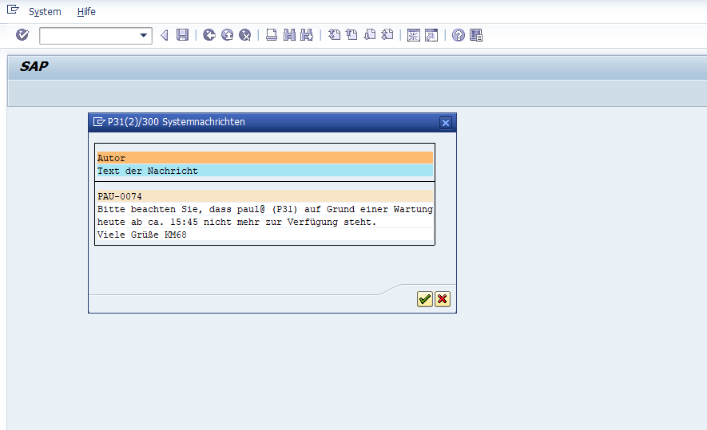

Wartungsfenster können in unterschiedlichen Formen, zu unterschiedlichen Uhrzeiten und mit unterschiedlichem Inhalt erscheinen. Sobald ein Wartungsfenster eingeblendet wird, wird der Bot-Lauf abgebrochen bzw. und ein neuer Versuch am darauffolgenden Tag gestartet. Dies soll maximal drei Tage in Folge versucht werden. Anschließend muss eine Informationsmail an [por3-12.por@muenchen.de](mailto:por3-12.por@muenchen.de) und [por3-4.por@muenchen.de](mailto:por3-4.por@muenchen.deg) gesendet werden, dass die Ausführung des Bots aufgrund der Wartungsarbeiten fehlgeschlagen ist.

**ABAP-Fehler**

Teilweise gibt es in SAP/ Paul@ lange Response-Zeiten der Anwendung, welche zum Prozessabbruch führen (Hinweis „ABAP-Fehler“). Kommt es zu dieser Meldung, soll der Bot-Lauf abgebrochen werden und ein neuer Versuch am darauffolgenden Tag gestartet werden. Dies soll maximal drei Tage in Folge versucht werden. Anschließend muss eine Informationsmail an [por3-12.por@muenchen.de](mailto:por3-12.por@muenchen.de) und [por3-4.por@muenchen.de](mailto:por3-4.por@muenchen.deg) gesendet werden, dass die Ausführung des Bots aufgrund des ABAP-Fehlers fehlgeschlagen ist.

# Zugänge und Accounts

|  |  |
| --- | --- |
| Anwendung | Benötigte Rechte |
| Benutzerkonto / LDAP Kennung | Schreibezugriff auf Verzeichnis: S:/Intern/I-POR3_Deutschlandticket-JOB/DTJ_RPA |
| SAP Test (K1) | Leserechte in IT14 analog zu Stefan Weindl |
| SAP Prod | Leserechte in IT14 analog zu Stefan Weindl |



[**cgi.com**](https://www.cgi.com)